


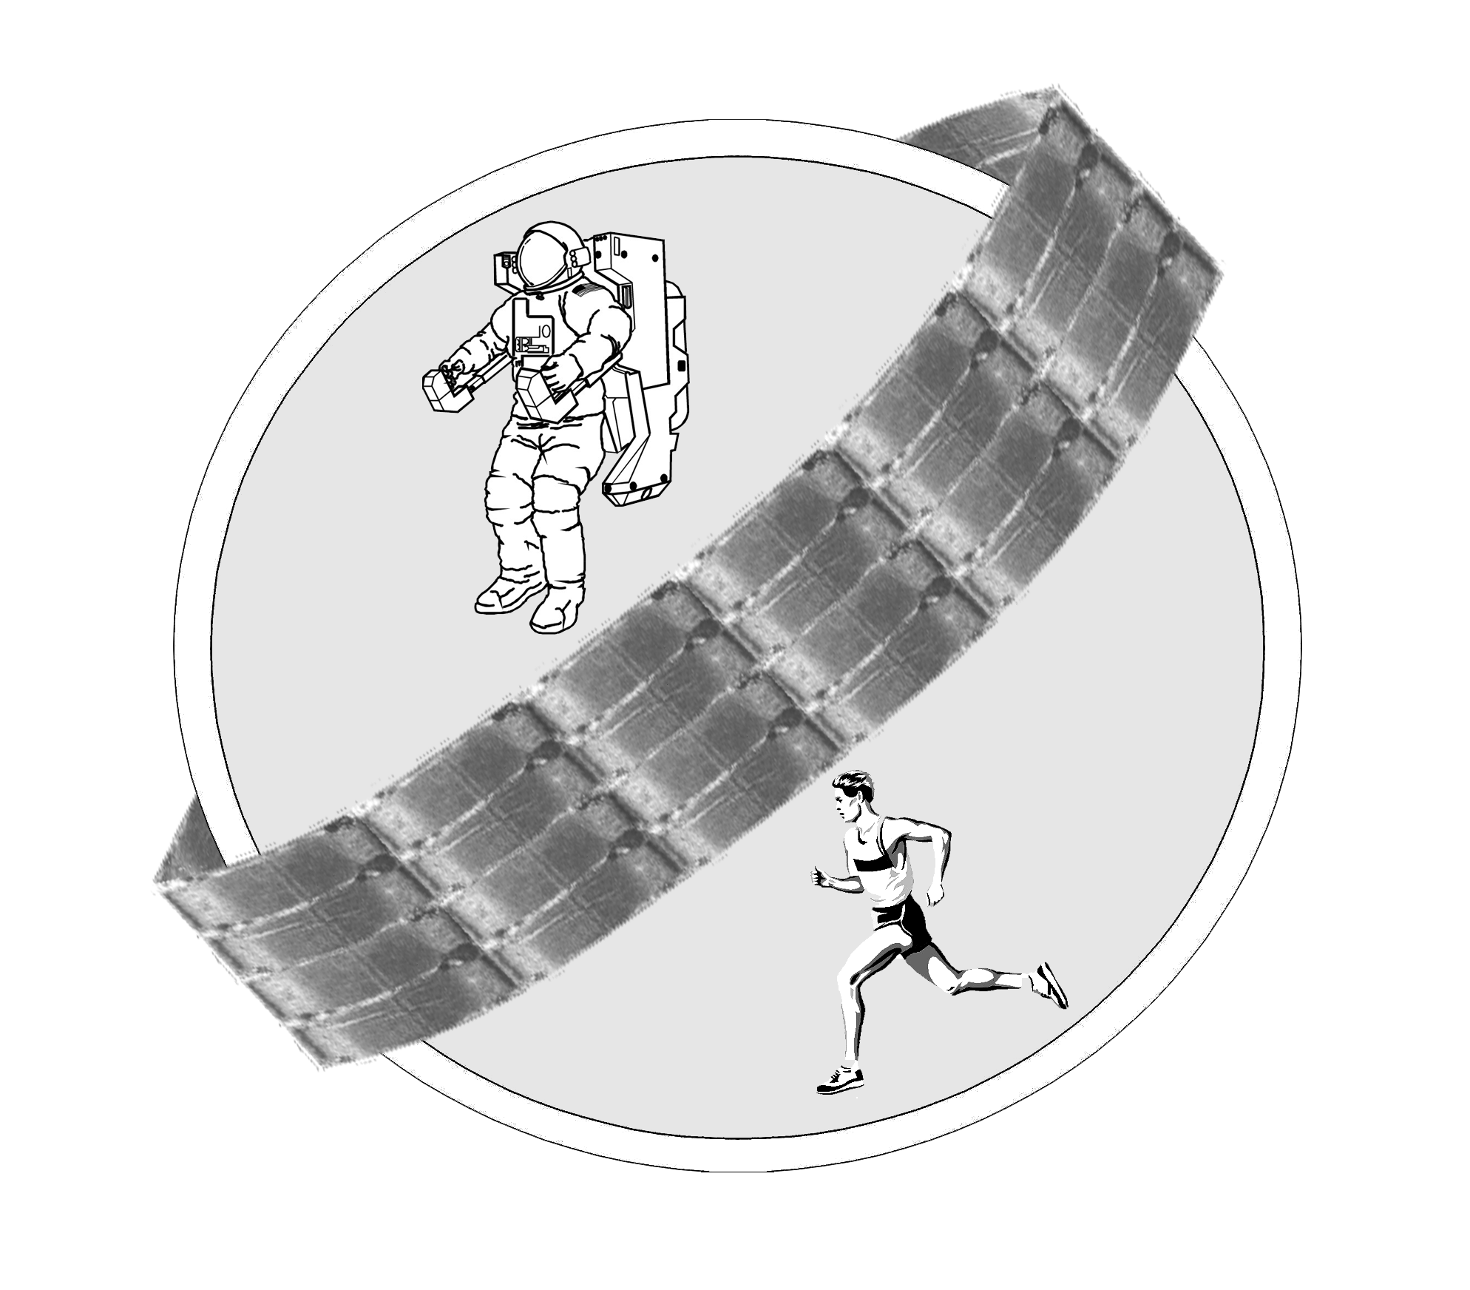

Информационное письмо № 3

Глубокоуважаемые коллеги!

В связи с большим количеством поступивших интересных тезисов оргкомитетом конференции принято решение продлить сроки проведения конференции на один день. Конференция с элементами научной школы, посвященная памяти Е.Е. Никольского, по физиологии мышц и мышечной деятельности «Новые подходы к изучению классических проблем» состоится 18-21 марта 2019 года в ГНЦ РФ - ИМБП РАН.
Программа конференции будет включать пленарное заседание и симпозиумы по следующим проблемам:
- Технологии будущего в нейрореабилитологии
- Наземные модели микрогравитации
- Сократительная функция мышц и её нейрональный контроль (2-е Наследовские чтения)
- Молекулярные механизмы поддержания клеточного гомеостаза скелетной мышцы в норме и в патологии
- Молекулярные и физиологические механизмы адаптации к сократительной активности
Прием заявок на участие в работе школы-конференции и тезисов докладов продлен до 31 января 2019 года.
Для отправки заявки на участие и текста тезисов необходимо заполнить электронную форму на сайте конференции http://mep.imbp.ru. Максимальное количество авторов одних тезисов - пять из трех организаций. Название организации просьба указывать в соответствии с уставными документами. Размер текста тезисов ограничен количеством 1500 знаков, не включая заголовок, фамилии авторов и названия организаций.

Регистрационный взнос для участников составляет 1000 рублей (для студентов, аспирантов и участников, не выступающих с докладом, 500 рублей), включая НДС.

Реквизиты, по которым следует направлять взносы:
Федеральное государственное бюджетное учреждение науки Государственный научный центр Российской Федерации – Институт медико-биологических проблем
Российской академии наук (ГНЦ РФ – ИМБП РАН)

УФК по г. Москве (ГНЦ РФ – ИМБП РАН, л/с 20736Ц19650)
ИНН 7714038980
КПП 771401001
Банк: ГУ Банка России по ЦФО
БИК 044525000
Р/с 40501810845252000079
ОКТМО 45348000
В графе «Назначение платежа» необходимо указать: «Оплата оргвзноса за участие в IX Конференции с элементами научной школы по физиологии мышц и мышечной деятельности»

Отсканированную копию квитанции об оплате оргвзноса просьба направить по электронной почте mep.imbp@gmail.com. В поле «Тема» электронного сообщения необходимо указать: «School 2019».

И.Б. Козловская
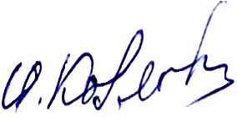
член-корр. РАН,
отдел сенсомоторной физиологии
и профилактики
ГНЦ РФ – ИМБП РАН
123007, г. Москва, Хорошевское шоссе,76а

